Отчёт по лабораторной работе №5

Дисциплина: Архитектура компьютера

Машков Илья Евгеньевич

Содержание

# 1 Цель работы

Приобретение практических навыков работы в Midnight Commander. Освоение инструкций языка ассемблера mov и int.

# 2 Задание

1. Основы работы с mc
2. Структура программы на языке ассемблера NASM
3. Подключение внешнего файла
4. Выполнение заданий для самостоятельной работы

# 3 Выполнение лабораторной работы

## 3.1 Основы работы с mc

Открываю Midnight Commander с помощью команды mc (рис. [??]).

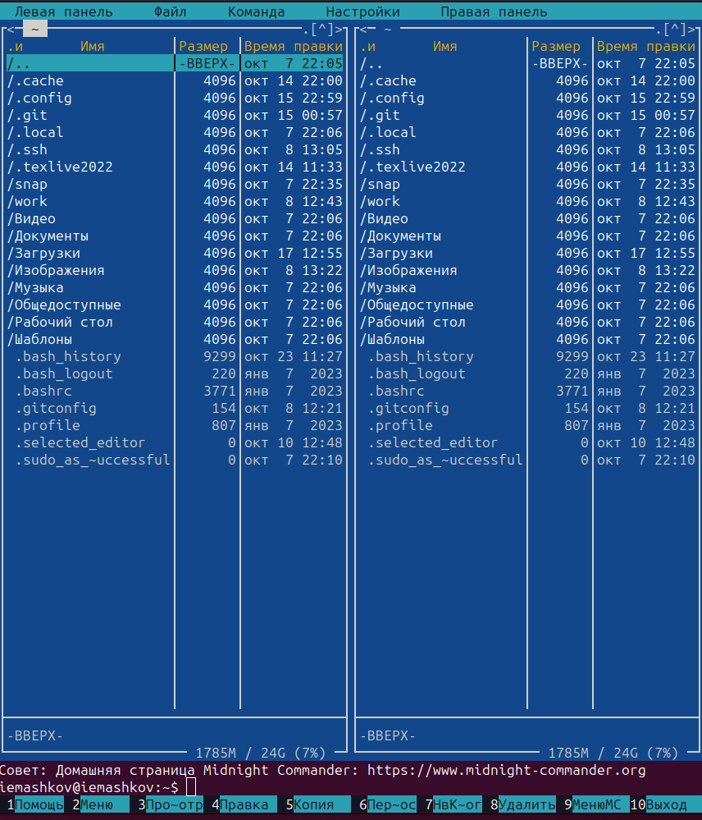

Непосредственно mc.

Потом перехожу в рабочий каталог, используя mc, и создаю каталог lab05. Создать каталог можно, как через терминал (именно так я его и создал), так и с помощью кнопки F7 (Рис. [??]).

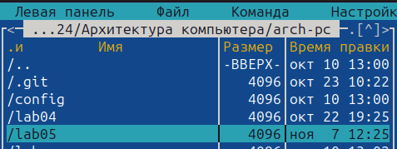

Рабочая папка и каталог lab05 в ней.

Далее перехожу в созданный каталог и с помощью команды ‘touch’ создаю файл lab5-1.asm (Рис. [??]).

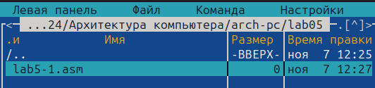

Файл lab5-1.asm.

## 3.2 Структура программы на языке ассемблера NASM

Открываю файл с помощью клавиши F4 и ввожу код программы для запроса строки у пользователя, сохраняю изменения с помощью комбинации (Ctrl+O) (Рис. [??]).

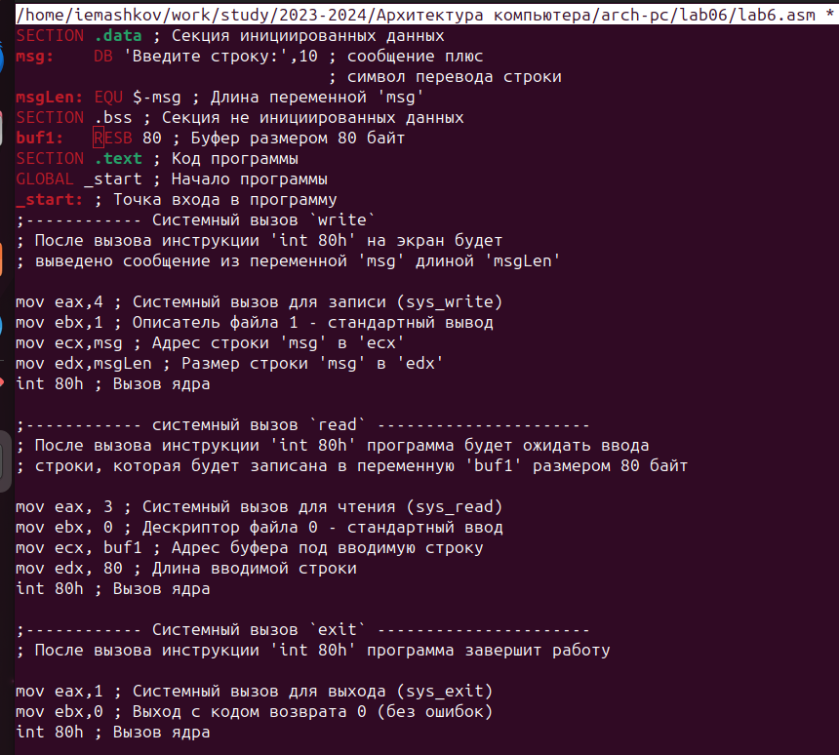

Код программы.

А затем просматриваю содержимое файла с помощью клавиши F3 (Рис. [??]).

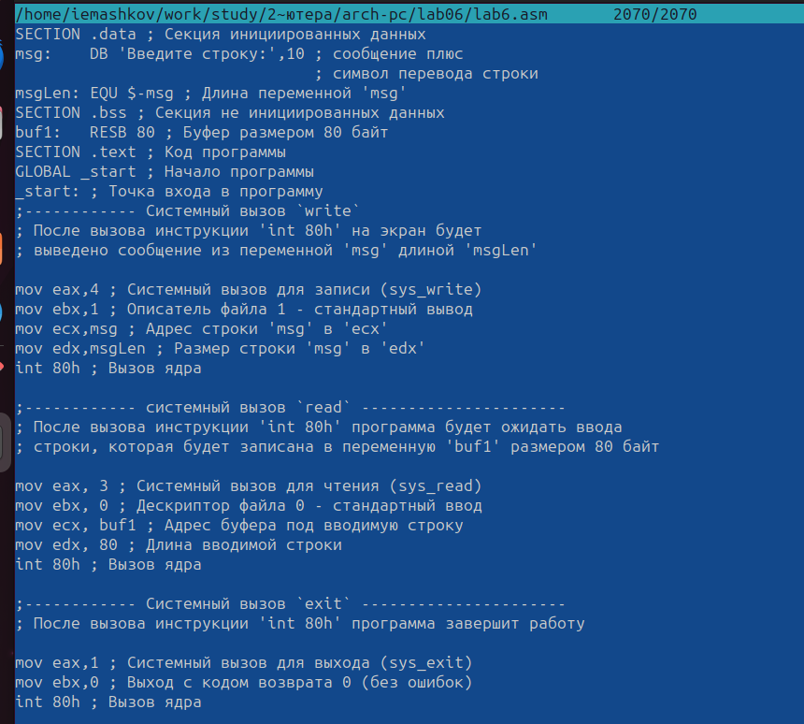

Проверка содержимого файла.

Далее транслирую текст программы в объектный файл, компаную полученный файл и запускаю исполняемый файл (Рис. [??]).

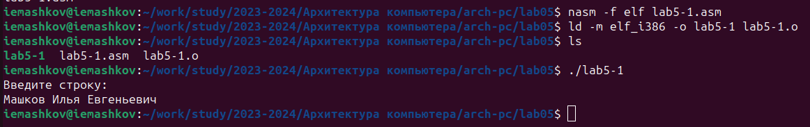

Трансляция, компоновка и запуск программы.

## 3.3 Подключение внешнего файла

Скачиваю файл in_out.asm со страницы курса на ТУИС. Так как он сохранился в папке “Загрузки”, я с помощью клавиши F5 переношу его в каталог lab05 (Рис. [??]).

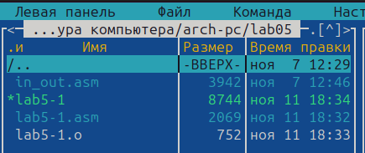

Файл in_out.asm в директории lab05.

Затем с помощью всё той же клавиши F5 копирую содержимое файла lab5-1.asm в файл lab5-2.asm (Рис. [??]).

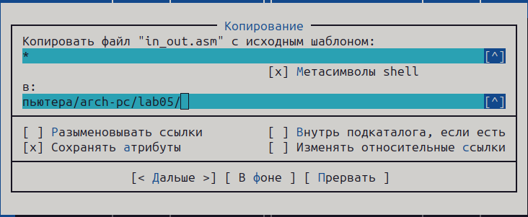

Копирование содержимого одного файла в другой.

Этим действием я создал новый файл с содержимым старого (Рис. [??]).

Файл lab5-2.asm.

Файл lab5-2.asm.

Теперь изменяю содержимое этого файла так, чтобы в программе изпользовались подпрограммы из внешнего файла in_out.asm (Рис. [??]).

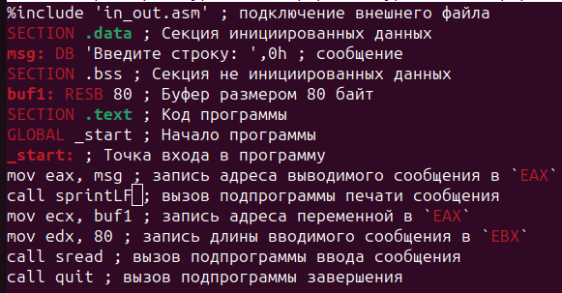

Редактирование кода программы.

После этого я транслирую, компоную и запускаю программу сначало с параметром ‘sprintLF’ (Рис. [??]).

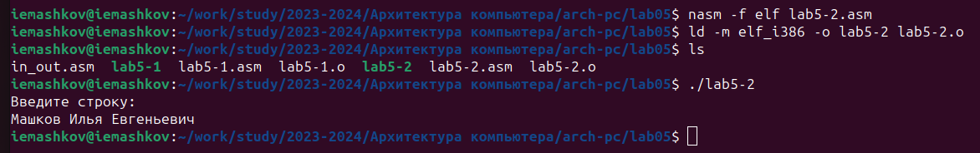

Запуск программы со строкой ‘sprintLF’.

А потом меняю этот параметр на ‘sprint’ и произвожу те же действия (Рис. [??]).

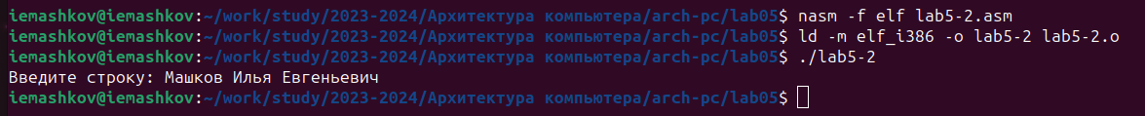

Запуск программы со строкой ‘sprint’.

Разница состоит в том, что с параметром ‘sprintLF’ пользователь вводит свой текст с новой строки, а со ‘sprint’ ввод происходит на той же строке, где написано “Введите строку:”.

## 3.4 Выполнение заданий для самостоятельной работы

1. Создаю копию файла lab5-1.asm, используя клавишу F5. Затем изменяю код программы так, чтобы после вывода запроса о введении строки она также выводила и вводимую пользователем строку (Рис. [??]).

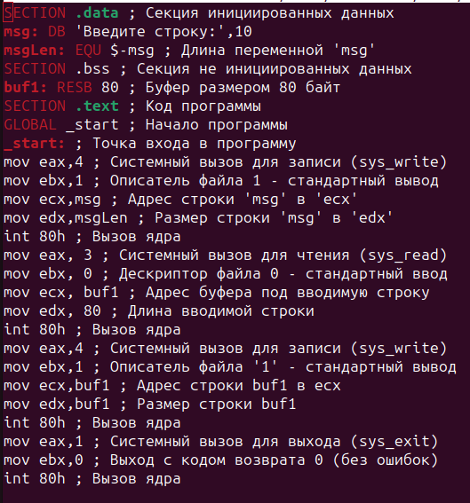

Изменённый код программы.

1. Теперь получаю исполняемый файл и запускаю его (Рис. [??]).

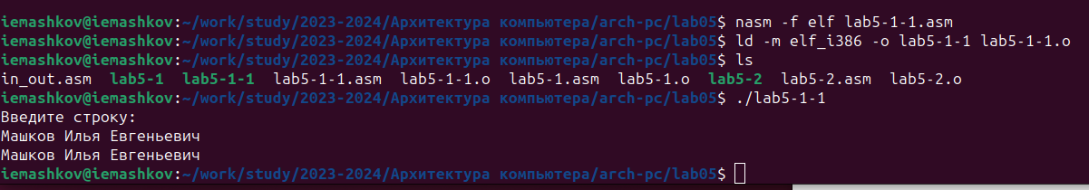

Получение и запуск исполняемого файла.

1. Создаю копию файла lab5-2.asm и также меняю код программы, чтобы он выводил вводимую строку (Рис. [??]).

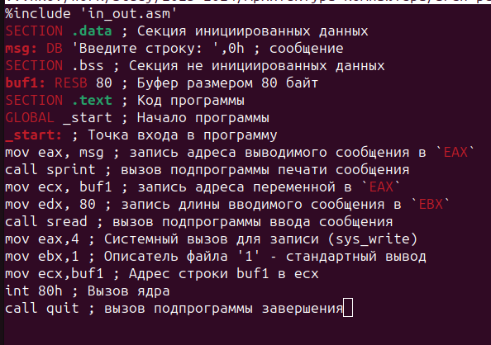

Изменённый код программы, использующей внешний файл.

1. Получаю исполняемый файл и проверяю корректность его работы (Рис. [??]).

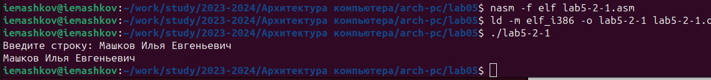

Получение и запуск исполняемого файла.

# 4 Выводы

В ходе выпонения лабораторной работы я приобрел практические навыки работы в Midnight Commander, а также освоил инструкции языка ассемблера mov и int.

# 5 Список литературы

[Архитектура ЭВМ](https://esystem.rudn.ru/pluginfile.php/2089085/mod_resource/content/0/%D0%9B%D0%B0%D0%B1%D0%BE%D1%80%D0%B0%D1%82%D0%BE%D1%80%D0%BD%D0%B0%D1%8F%20%D1%80%D0%B0%D0%B1%D0%BE%D1%82%D0%B0%20%E2%84%965.%20%D0%9E%D1%81%D0%BD%D0%BE%D0%B2%D1%8B%20%D1%80%D0%B0%D0%B1%D0%BE%D1%82%D1%8B%20%D1%81%20Midnight%20Commander%20%28%29.%20%D0%A1%D1%82%D1%80%D1%83%D0%BA%D1%82%D1%83%D1%80%D0%B0%20%D0%BF%D1%80%D0%BE%D0%B3%D1%80%D0%B0%D0%BC%D0%BC%D1%8B%20%D0%BD%D0%B0%20%D1%8F%D0%B7%D1%8B%D0%BA%D0%B5%20%D0%B0%D1%81%D1%81%D0%B5%D0%BC%D0%B1%D0%BB%D0%B5%D1%80%D0%B0%20NASM.%20%D0%A1%D0%B8%D1%81%D1%82%D0%B5%D0%BC%D0%BD%D1%8B%D0%B5%20%D0%B2%D1%8B%D0%B7%D0%BE%D0%B2%D1%8B%20%D0%B2%20%D0%9E%D0%A1%20GNU%20Linux.pdf)